Pozdravljeni učenci likovnega snovanja in izbirnega predmeta umetnost.
Oglejte si video na povezavi.
https://www.youtube.com/watch?v=fNaZXP_ZvX8
Uganili ste! Rišemo lik iz stripa ali risanke.
Nariši svojega risanega junaka, ki predstavlja različna čustva. Junak naj ne bo iz obstoječih risank ali stripov.
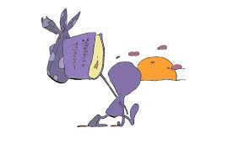Izar Lunaček
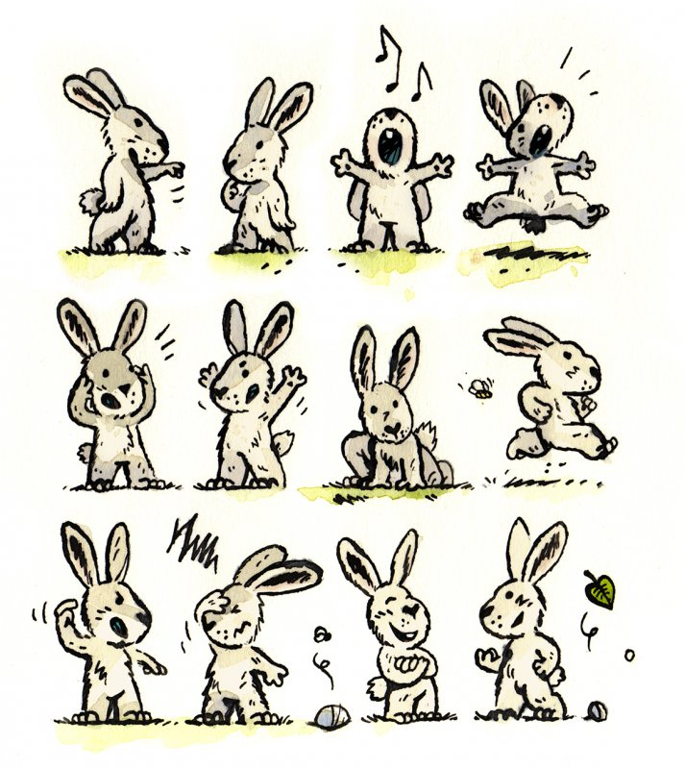David Krančan
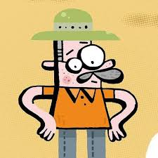Ivan Mitrevski

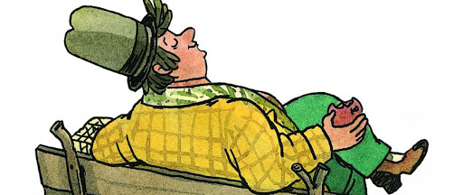Tanja Komadina

Za nalogo imaš tri tedne.
Pošlji svojo risbo na moj naslov, katarina.skofic@guest.arnes.si, do 5. 6. 2020.
En lep pozdrav vsem, Katarina Škofic

